Progetto Ingegneria del Software UNICT 2020/21

Amazing Hotel & Camper

***Autore: Salvatore Sipala***

Sommario

1. FASE DI IDEAZIONE 4

1.1 Visione 4

1.2 Obiettivi e casi d’uso (formato breve) 5

Caso d’uso UC1: Gestisci Camera 6

Caso d’uso UC2: Gestisci Campeggio 7

Caso d’uso UC3: Effettua Prenotazione 7

Caso d’uso UC4: Gestisci Prenotazione 8

Caso d’uso UC5: Visualizza Prenotazioni 9

Caso d’uso UC6: Gestisci Cliente 9

Caso d’uso UC7: Effettua Pagamento 10

Caso d’uso UC8: Gestisci Pagamento 10

Caso d’uso UC9: Pulisci Camera 10

Caso d’uso UC10: Verifica disponibilità camera 11

Caso d’uso UC11: Registra check-in 11

Caso d’uso UC12: Registra check-out 12

1.3 Glossario 12

1.4 Casi d’uso (formato esteso) 13

Caso d’uso dettagliato UC1: Gestisci Camera 13

Caso d’uso dettagliato UC3: Effettua Prenotazione 14

1.5 Regole di dominio 16

2 Elaborazione – Iterazione 1 18

2.1 Introduzione 18

2.2 Aggiornamento casi d’uso UC7, UC9 e UC10 18

UC7: Effettua Pagamento 18

UC9: Pulisci Camera 19

UC10: Verifica disponibilità camera 20

2.3 Analisi orientata agli oggetti 21

2.3.1 Modello di dominio 21

2.3.2 Diagramma di sequenza di sistema 24

2.3.3 Contratti delle operazioni 25

2.4 Progettazione 28

2.4.1 Diagramma di sequenza 28

2.4.2 Diagramma delle classi 32

3 Elaborazione – Iterazione 2 35

3.1 Introduzione 35

3.2 Aggiornamento casi d’uso UC2, UC6 e UC11 35

UC2: Gestisci Campeggio 35

UC6: Gestisci Cliente 36

UC11: Registra Check-in 37

3.3 Analisi orientata agli oggetti 38

3.3.1 Modello di dominio 38

3.3.2 Diagramma di sequenza di sistema 41

3.3.3 Contratti delle operazioni 42

3.4 Progettazione 44

3.4.1 Diagramma di sequenza 44

3.4.2 Diagramma delle classi 48

# 1. FASE DI IDEAZIONE

## 1.1 Visione

***Amazing Hotel & Camper*** vuole adottare un sistema di gestione di un Agricampeggio con la possibilità di due tipologie di servizio:

1. **Hotel**: per la **prenotazione** e il **pagamento** delle **camere**,
2. **Camper**: per la **prenotazione** e il **pagamento** dell’**area** **campeggio**.

I **clienti** possono prenotare una o più camere tramite il sistema, indicando la **data di arrivo**, la **data di partenza**, la tipologia di **camera** (**camera B&B, camera casa vacanze**). Con lo stesso procedimento, sempre tramite il sistema, è possibile prenotare uno o più **posti** per l’area di sosta Camper indicando il tipo di **campeggio** (**camper**, **roulotte più automobile**, **tenda**).

Il sistema deve consentire ai clienti di effettuare la prenotazione dopo aver verificato la disponibilità in un dato periodo. Il sistema risponde alle interrogazioni fornendo le camere libere per il servizio Hotel, la disponibilità dei posti per il servizio Camper e la relativa fascia di prezzo in base al periodo stagionale.

La struttura accetta anche arrivi di clienti non prenotati, purché vi siano camere/posti disponibili.

All’arrivo presso la struttura, il cliente si registra all’accettazione fornendo un documento di identificazione. Dopo la registrazione vengono assegnate le chiavi della camera/e prenotata/e al cliente che usufruisce del servizio Hotel, oppure viene assegnato il posto e fatto accomodare nell’area di sosta il cliente che usufruisce del servizio Camper.

Quando un cliente termina il **soggiorno**, si presenta all’accettazione per il pagamento del **costo del soggiorno**, calcolato in base al **costo della camera occupata** (che dipende dal tipo e dal periodo scelto) per il servizio Hotel, oppure in base al **costo del campeggio occupato** (che dipende dal tipo e dal periodo scelto).

Una soluzione di pagamento alternativa è permessa con una procedura online tramite il sistema, in cui il cliente effettua il pagamento del costo del soggiorno con una modalità di pagamento prevista (carta di credito o bonifico bancario). Tale procedura avviene successivamente alla fase di prenotazione del servizio richiesto tramite il sistema, e precedente al periodo di soggiorno effettivo.

## 1.2 Obiettivi e casi d’uso (formato breve)

Si considerino i seguenti casi d’uso, di cui è di interesse solo lo scenario principale di successo.

|  |  |  |
| --- | --- | --- |
| **Attore primario** | **Obiettivo** | **Caso d’uso** |
| Addetto del sistema | Inserire una nuova tipologia di camera per la struttura (esempio: B&B, casa vacanze, doppia, quadrupla ecc.).  Ricercare, modificare, rimuovere una camera già inserita. | UC1: Gestisci camere (CRUD, Ricerca Camera) |
| Addetto del sistema | Inserire un nuovo tipo di campeggio per la struttura (esempio: Camper, roulotte, tenda) specificando il numero di posti previsti. Ricercare, modificare, rimuovere una sosta già inserita e/o i numeri di posti. | UC2: Gestisci campeggio (CRUD, Ricerca Sosta) |
| Cliente | Inserire, rimuovere, ricercare o modificare la prenotazione al servizio desiderato (Hotel o Camper o entrambi ). | UC3: Effettua Prenotazione (CRUD, Ricerca prenotazione) |
| Addetto del sistema | Inserire, rimuovere, ricercare o modificare la prenotazione richiesta dai clienti per via telefonica. | UC4: Gestisci Prenotazione (CRUD, Ricerca prenotazione) |
| Addetto del sistema | Visualizzare il calendario delle prenotazioni richieste dai clienti. | UC5: Visualizza Prenotazioni |
| Addetto del sistema | Gestire i dati relativi a ciascun cliente (inserisci, modifica, rimuovi, ricerca). | UC6: Gestisci Cliente (CRUD, Ricerca Cliente) |
| Cliente | Effettuare un pagamento tramite una modalità online (con carta di credito o bonifico bancario). | UC7: Effettua Pagamento |
| Addetto del sistema | Gestire il pagamento del costo del soggiorno per i clienti che si presentano in accettazione secondo le modalità previste (contanti, carta di credito, bonifico bancario). | UC8: Gestisci Pagamento |
| Addetto delle pulizie | Pulizia di una camera per poterla rendere disponibile all’utilizzo dei clienti. | UC9: Pulisci Camera |
| Addetto del sistema | Verificare l’uscita degli ospiti del soggiorno precedente e la pulizia di una camera. | UC10: Verifica disponibilità camera. |
| Addetto del sistema | Effettuare le operazioni utili per la registrazione del check-in o di ingresso di un cliente. | UC11: Registra check-in |
| Addetto del sistema | Effettuare le operazioni utili per la registrazione del check-out o di uscita di un cliente. | UC12: Registra check-out |

### Caso d’uso UC1: Gestisci Camera

Attore primario: un Addetto del sistema.

Obiettivo 1: Inserire una nuova camera

1. L’Addetto richiede al sistema l’inserimento di un nuovo tipo di camera.
2. Il sistema richiede all’Addetto le informazioni relative alla camera.
3. L’Addetto inserisce i dati della nuova camera.
4. Il sistema notifica l’inserimento avvenuto.

Scenari alternativi:

Obiettivo 2: Modificare una camera esistente

1. L’Addetto richiede al sistema la ricerca di una camera tramite l’inserimento di un parametro (codice identificativo, nome o tipologia).
2. Il sistema mostra l’elenco dei risultati della ricerca.
3. L’addetto seleziona la camera e inserisce i dati da modificare.
4. Il sistema notifica la modifica avvenuta.

Obiettivo 3: Eliminare una camera esistente

1. L’Addetto richiede al sistema la ricerca di una camera tramite l’inserimento di un parametro (codice identificativo, nome o tipologia).
2. Il sistema mostra l’elenco dei risultati della ricerca.
3. L’addetto seleziona la camera da eliminare.
4. Il sistema notifica l’eliminazione avvenuta.

### Caso d’uso UC2: Gestisci Campeggio

Attore primario: un Addetto del sistema.

Obiettivo 1: Inserire nuovo campeggio

1. L’Addetto richiede al sistema l’inserimento di un nuovo tipo di campeggio.
2. Il sistema richiede all’Addetto le informazioni relative al campeggio.
3. L’Addetto inserisce i dati del nuovo campeggio.
4. Il sistema notifica l’inserimento avvenuto.

Scenari alternativi:

Obiettivo 2: Modificare un campeggio esistente

1. L’Addetto richiede al sistema la ricerca di un campeggio tramite l’inserimento di un parametro (codice identificativo, nome o tipologia).
2. Il sistema mostra l’elenco dei risultati della ricerca.
3. L’addetto seleziona il campeggio e inserisce i dati da modificare.
4. Il sistema notifica la modifica avvenuta.

Obiettivo 3: Eliminare un campeggio esistente

1. L’Addetto richiede al sistema la ricerca di un campeggio tramite l’inserimento di un parametro (codice identificativo, nome o tipologia).
2. Il sistema mostra l’elenco dei risultati della ricerca.
3. L’addetto seleziona il campeggio da eliminare.
4. Il sistema notifica l’eliminazione avvenuta.

### Caso d’uso UC3: Effettua Prenotazione

Attore primario: Cliente.

Obiettivo 1: Prenotare una camera/campeggio

1. Il Cliente richiede al sistema la prenotazione di una camera/campeggio.
2. Il sistema richiede al Cliente l’inserimento della data arrivo e di partenza per il soggiorno.
3. Il Cliente inserisce i dati richiesti.
4. Il sistema richiede al Cliente l’inserimento del tipo di camera/campeggio e il numero di ospiti correlati al soggiorno desiderato.
5. Il Cliente inserisce i dati richiesti.
6. Il sistema notifica l’avvenuta prenotazione.

Scenari alternativi:

Obiettivo 2: Modificare una prenotazione esistente

1. Il Cliente richiede al sistema la ricerca delle prenotazioni effettuate.
2. Il sistema mostra l’elenco delle prenotazioni effettuate dal Cliente.
3. Il Cliente seleziona la prenotazione e inserisce i dati da modificare (data di partenza e di arrivo, numero di ospiti).
4. Il sistema notifica la modifica avvenuta.

Obiettivo 3: Eliminare una prenotazione esistente

1. Il Cliente richiede al sistema la ricerca delle prenotazioni effettuate.
2. Il sistema mostra l’elenco delle prenotazioni effettuate dal Cliente.
3. Il Cliente seleziona la prenotazione e richiede al sistema la sua eliminazione.
4. Il sistema notifica l’eliminazione avvenuta.

### Caso d’uso UC4: Gestisci Prenotazione

Attore primario: un Addetto del sistema.

Attore finale: Cliente.

Obiettivo 1: Inserire nuova prenotazione per via telefonica

1. Il Cliente telefona alla struttura e richiede la prenotazione di un servizio (Hotel oppure Camper).
2. L’Addetto verifica la disponibilità dei posti per il servizio richiesto dal Cliente, e in caso affermativo procede alla prenotazione.
3. L’Addetto inserisce i dati del Cliente.
4. Il sistema notifica l’inserimento della prenotazione avvenuto.
5. L’Addetto informa il Cliente della prenotazione confermata.

Scenari alternativi:

Obiettivo 2: Modificare una prenotazione esistente

1. Il Cliente telefona alla struttura e richiede la modifica di una sua prenotazione effettuata, esponendo i dati della modifica.
2. L’Addetto verifica la disponibilità dei requisiti richiesti dal Cliente per la modifica, e in caso affermativo procede alla modifica della prenotazione.
3. Il sistema notifica la modifica della prenotazione avvenuta.
4. L’Addetto informa il Cliente della modifica confermata.

Obiettivo 3: Eliminare una prenotazione esistente

1. Il Cliente telefona alla struttura e richiede l’eliminazione di una sua prenotazione effettuata.
2. L’Addetto procede all’eliminazione della prenotazione tramite il sistema.
3. Il sistema notifica l’eliminazione della prenotazione avvenuta.
4. L’Addetto informa il Cliente dell’eliminazione confermata.

### Caso d’uso UC5: Visualizza Prenotazioni

Attore primario: un Addetto del sistema.

1. L’Addetto richiede al sistema di visualizzare il calendario delle prenotazioni indicando il tipo di servizio (Hotel oppure Camper).
2. Il sistema mostra il calendario delle prenotazioni del servizio selezionato dall’Addetto con le relative informazioni.

### Caso d’uso UC6: Gestisci Cliente

Attore primario: un Addetto del sistema.

Obiettivo 1: Inserire nuovo cliente

1. L’Addetto richiede al sistema l’inserimento di un nuovo Cliente.
2. Il sistema richiede all’Addetto le informazioni relative al Cliente.
3. L’Addetto inserisce i dati del nuovo Cliente.
4. Il sistema notifica l’inserimento avvenuto.

Scenari alternativi:

Obiettivo 2: Modificare un cliente esistente

1. L’Addetto richiede al sistema la ricerca di un cliente tramite l’inserimento di un parametro (nome e cognome).
2. Il sistema mostra l’elenco dei risultati della ricerca.
3. L’addetto seleziona il cliente e inserisce i dati da modificare.
4. Il sistema notifica la modifica avvenuta.

Obiettivo 3: Eliminare un cliente esistente

1. L’Addetto richiede al sistema la ricerca di un cliente tramite l’inserimento di un parametro (nome e cognome).
2. Il sistema mostra l’elenco dei risultati della ricerca.
3. L’addetto seleziona il cliente da eliminare.
4. Il sistema notifica l’eliminazione avvenuta.

### Caso d’uso UC7: Effettua Pagamento

Attore primario: Cliente.

1. Il Cliente richiede al sistema il pagamento di un soggiorno associato alla prenotazione.
2. Il sistema informa il Cliente della somma da pagare e mostra le modalità di pagamento consentite.
3. Il Cliente seleziona la modalità di pagamento desiderata e inserisce i dati richiesti per effettuare il pagamento.
4. Il sistema notifica il pagamento avvenuto.

### Caso d’uso UC8: Gestisci Pagamento

Attore primario: un Addetto del sistema.

Attore finale: Cliente

1. Il Cliente si reca presso l’accettazione della struttura e richiede all’Addetto il pagamento del soggiorno associato alla prenotazione.
2. L’Addetto informa il Cliente della somma da pagare ed espone le modalità di pagamento consentite.
3. Il Cliente sceglie la modalità di pagamento desiderata ed effettua il pagamento con il supporto dell’Addetto.

### Caso d’uso UC9: Pulisci Camera

Attore primario: Addetto delle pulizie.

1. L’addetto delle pulizie richiede al sistema quali camere devono essere pulite.
2. Il sistema restituisce la lista delle camere non pulite.
3. L’addetto prende visione della lista e seleziona una camera da pulire.
4. Al termine della pulizia l’addetto delle pulizie registra tramite il sistema la fine della pulizia.

I passi 3-4 vengono ripetuti fino all’esaurimento delle camere da pulire.

Scenari alternativi:

4a. La camera selezionata risulta occupata dagli ospiti.

1. L’addetto delle pulizie registra tramite il sistema il rinvio della pulizia.
2. L’addetto delle pulizie seleziona un’altra camera da pulire.
3. Al termine della pulizia l’addetto delle pulizie registra tramite il sistema la fine della pulizia.

I passi 1-2 si possono ripetere finché non viene trovata una camera libera da pulire.

### Caso d’uso UC10: Verifica disponibilità camera

Attore primario: Addetto del sistema.

1. Il cliente arriva presso la struttura richiedendo la camera prenotata.
2. L’addetto del sistema verifica l’uscita degli ospiti del soggiorno precedente.
3. L’addetto del sistema verifica la pulizia della camera avvenuta.
4. L’addetto del sistema consegna la chiave della camera e accompagna gli ospiti nella stessa.

Scenari alternativi:

4a. La camera non risulta disponibile per verifica negativa del passo 2 o 3.

1. L’addetto del sistema comunica la momentanea indisponibilità della camera al cliente, e lo invita ad accomodarsi nella sala d’attesa.
2. L’addetto del sistema provvede alle operazioni necessarie per liberare la camera.

### Caso d’uso UC11: Registra check-in

Attore primario: un Addetto del sistema.

Attore finale: Cliente.

1. Il Cliente si reca presso l’accettazione della struttura e si rivolge all’Addetto del sistema richiedendo l’ingresso alla camera (già prenotata), fornendo il suo nominativo.
2. L’Addetto verifica la presenza della prenotazione associata al nominativo del cliente che ha fatto la richiesta.
3. L’Addetto inserisce i dati del Cliente e la data e l’orario dell’ingresso (check-in) tramite il sistema.
4. Il sistema notifica la registrazione del check-in avvenuta con successo.
5. L’Addetto informa il Cliente della registrazione avvenuta, fornisce la chiave della camera al cliente.
6. Il cliente viene accompagnato nella sua camera e ne prende il possesso.

### Caso d’uso UC12: Registra check-out

Attore primario: un Addetto del sistema.

Attore finale: Cliente.

1. Il Cliente si reca presso l’accettazione della struttura e si rivolge all’Addetto del sistema richiedendo l’uscita dalla camera di cui ha avuto l’usufrutto, fornendo il suo nominativo.
2. L’Addetto verifica la presenza della registrazione del check-in associata al nominativo del cliente.
3. L’Addetto inserisce i dati del Cliente e la data e l’orario dell’uscita (check-out) tramite il sistema.
4. Il sistema notifica la registrazione del check-out avvenuta con successo.
5. L’Addetto informa il Cliente della procedura avvenuta.
6. Il cliente va via dalla struttura.

## 1.3 Glossario

* *AHC*: rappresenta il sistema Amazing hotel & Camper;
* *Addetto del sistema*: Amministratore della struttura, interagisce direttamente col SuD al fine di offrire un servizio al Cliente.
* *Addetto delle pulizie:* Impiegato incaricato delle operazioni di pulizia delle camere.
* *Cliente*: Utilizzatore dei servizi del SuD.
* *Soggiorno*: Indica la permanenza per un periodo di tempo ben preciso in un determinato luogo della struttura da parte del Cliente.
* *Camera*: Luogo adibito al soggiorno e pernottamento previsto per ospitare i Clienti.
* *Area campeggio/sosta*: Luogo adibito al soggiorno previsto per ospitare i Clienti e i loro mezzi di trasporto.
* *Posto*: Porzione di spazio riservato al cliente che ha richiesto un servizio.
* *Prenotazione:* Indica l’atto di richiesta di un Cliente di aver riservato un posto e un servizio nella struttura ricettiva.
* *Pagamento:* Indica il trasferimento di denaro, dal Cliente alla struttura, come corrispettivo di un servizio ricevuto.
* *Check-in*: rappresenta il momento di ingresso degli ospiti dalla camera, e di inizio del soggiorno;
* *Check-out*: rappresenta il momento di uscita degli ospiti dalla camera, e di terminazione del soggiorno;

## 1.4 Casi d’uso (formato esteso)

Tra i casi d’uso individuati, si è scelto di fornire una descrizione dettagliata per i casi d’uso *Gestisci Camere, Effettua Prenotazione,* i rimanenti sono stati descritti in formato breve.

### Caso d’uso dettagliato UC1: Gestisci Camera

|  |  |
| --- | --- |
| **Nome caso d’uso** | UC1: Gestisci Camera |
| **Portata** | Applicazione Amazing Hotel & Camper |
| **Livello** | Obiettivo utente |
| **Attore primario** | Addetto del sistema |
| **Parti interessate e interessi** | * *Addetto del sistema*: Vuole gestire l’intero processo di creazione delle camere in maniera corretta e veloce; vuole che le informazioni relative alle prenotazioni dei clienti siano aggiornate. * *Cliente*: Vuole conoscere le camere presenti nella struttura per effettuare le prenotazioni delle stesse, usufruendo di un servizio rapido e semplice. |
| **Pre-condizione** | L’addetto è identificato e autenticato. |
| **Garanzie di successo** | La camera viene inserita. Il cliente può procedere alla sua prenotazione. |
| **Scenario principale di successo** | 1. L’Addetto richiede al sistema l’inserimento di un nuovo tipo di camera. 2. Il sistema richiede all’Addetto le informazioni relative alla camera. 3. L’Addetto inserisce i dati della nuova camera (numero della camera, numero dei posti letto, descrizione). 4. L’Addetto inserisce il prezzo base per il nuovo tipo di camera. 5. Il sistema mostra i dati relativi al nuovo tipo di camera immesso. 6. L’Addetto conferma i dati immessi. 7. Il sistema registra i dati e notifica l’inserimento avvenuto con successo. |
| **Estensioni** | *a. In qualsiasi momento, il sistema fallisce e ha un arresto improvviso.   1. L’Addetto del sistema riavvia il software e richiede il ripristino dello stato precedente del sistema. 2. Il sistema ricostruisce lo stato precedente.   1a. L’Addetto richiede al sistema di modificare una camera esistente.   1. L’Addetto richiede al sistema la ricerca di una camera tramite l’inserimento di un parametro (numero identificativo). 2. Il sistema mostra l’elenco dei risultati della ricerca. 3. L’addetto seleziona la camera e inserisce i dati da modificare. 4. Il sistema notifica la modifica avvenuta.   2a. L’Addetto richiede al sistema di eliminare una camera esistente.   1. L’Addetto richiede al sistema la ricerca di una camera tramite l’inserimento di un parametro (numero identificativo). 2. Il sistema mostra l’elenco dei risultati della ricerca. 3. L’addetto seleziona la camera da eliminare. 4. Il sistema notifica l’eliminazione avvenuta.   3a. L’Addetto non vuole proseguire con l’inserimento/modifica/eliminazione della camera.   1. L’Addetto termina l’esecuzione del programma. |
| **Requisiti speciali** |  |
| **Elenco delle variabili tecnologiche e dei dati** |  |
| **Frequenze di ripetizioni** | Legata al numero di camere presenti in struttura e alla loro possibile modifica, eliminazione. |
| **Varie** |  |

### Caso d’uso dettagliato UC3: Effettua Prenotazione

|  |  |
| --- | --- |
| **Nome caso d’uso** | UC3: Effettua Prenotazione |
| **Portata** | Applicazione Amazing Hotel & Camper |
| **Livello** | Obiettivo utente |
| **Attore primario** | Cliente |
| **Parti interessate e interessi** | * *Cliente*: Vuole effettuare prenotazioni di camere e fruire di un servizio rapido, nel modo più semplice possibile. * *Addetto del sistema*: Vuole che le prenotazioni semplifichino il processo di offerta del servizio. |
| **Pre-condizione** | Il Cliente è identificato e autenticato. |
| **Garanzie di successo** | La prenotazione viene inserita. Viene generato un riepilogo della prenotazione. |
| **Scenario principale di successo** | 1. Il Cliente richiede al sistema la prenotazione di una camera. 2. Il sistema chiede al cliente il numero della camera che desidera prenotare. 3. Il cliente inserisce il numero della camera che vuole prenotare. 4. Il sistema mostra al cliente il calendario dei giorni liberi (non prenotati) per quella specifica camera. 5. Il sistema richiede al Cliente l’inserimento dei dati relativi al soggiorno desiderato (dati del cliente, numero di ospiti, data di arrivo e di partenza). 6. Il Cliente inserisce i dati richiesti. 7. Il sistema notifica l’avvenuta prenotazione. 8. Il sistema restituisce al cliente un documento di riepilogo stampabile. |
| **Estensioni** | *a. In qualsiasi momento, il sistema fallisce e ha un arresto improvviso.   1. Il cliente riavvia il software. 2. Il sistema recupera lo stato precedente all’arresto improvviso. 3. Il cliente riprende le operazioni di prenotazione.   1a. Il cliente richiede al sistema di modificare una prenotazione esistente.   1. Il Cliente richiede al sistema la ricerca delle prenotazioni effettuate. 2. Il sistema mostra l’elenco delle prenotazioni effettuate dal Cliente. 3. Il Cliente seleziona la prenotazione e inserisce i dati da modificare (data di partenza e di arrivo, numero di ospiti). 4. Il sistema notifica la modifica avvenuta.   2a. Il cliente richiede al sistema di eliminare una prenotazione esistente.   1. Il Cliente richiede al sistema la ricerca delle prenotazioni effettuate. 2. Il sistema mostra l’elenco delle prenotazioni effettuate dal Cliente. 3. Il Cliente seleziona la prenotazione e richiede al sistema la sua eliminazione. 4. Il sistema notifica l’eliminazione avvenuta.   3a. Il cliente non vuole proseguire con l’inserimento/modifica/eliminazione della prenotazione della camera.   1. Il cliente termina l’esecuzione del programma. |
| **Requisiti speciali** |  |
| **Elenco delle variabili tecnologiche e dei dati** |  |
| **Frequenze di ripetizioni** | Legata all’affluenza dei clienti che intendono usufruire della prenotazione. |
| **Varie** |  |

## 1.5 Regole di dominio

Amazing Hotel & Camper adotta, per calcolare il prezzo dei servizi, un prezzario.

I servizi offerti di camere e aree parcheggio hanno un *prezzo base* che dipende principalmente dal *periodo stagionale*:

1. *Bassa stagione* (dal mese di Ottobre al mese di Aprile compresi);
2. *Media stagione* (dal mese di Maggio al mese di Giugno compresi);
3. *Alta stagione* (dal mese di Luglio al mese di Agosto compresi).

Le camere si distinguono in due tipologie:

1. B&B con il servizio di colazione inclusa.
2. Casa vacanze con servizio di colazione su richiesta (prezzo aggiuntivo a persona).

Le camere ospitano un minimo di due persone che pagheranno il *prezzo base* a cui verrà aggiunto un prezzo per ogni ospite in più (se la camera lo prevede).

I campeggi hanno un *prezzo base* (dipendente dal *periodo stagionale*) a cui va eventualmente aggiunto l’unico servizio di *corrente elettrica* che prevede un prezzo aggiuntivo.

Riepilogo:

Esempio prezzario:

|  |  |  |  |  |
| --- | --- | --- | --- | --- |
| Servizio | Tariffa base (2 persone) | Bassa stagione | Media stagione | Alta stagione |
| Camera matrimoniale B&B | 50 € | 50 € | 60 € | 70 € |
| Camera quadrupla B&B | 50 € | 50 € | 60 € | 70 € |
| Casa vacanze matrimoniale | 50 € | 50 € | 60 € | 70 € |
| Casa vacanze matrimoniale quadrupla | 50 € | 50 € | 60 € | 70 € |
| Camper/roulotte | 15 € | 15 € | 20 € | 25 € |
| Tenda | 10 € | 10 € | 12 € | 15 € |
| Corrente elettrica | 3 € | 3 € | 3 € | 3 € |
| Aggiunta persona camere | 20 € | 20 € | 20 € | 20 € |
| Aggiunta persona tende | 2 € | 2 € | 2 € | 2 € |

# 2 Elaborazione – Iterazione 1

## 2.1 Introduzione

La fase di ideazione si è conclusa, si passerà adesso alla fase di elaborazione in cui si andrà a identificare la maggior parte dei requisiti e si andranno a risolvere le problematiche relative ai rischi maggiori. Per questa prima iterazione si è scelto di introdurre un’analisi più dettagliata di alcuni casi d’uso che necessitano una descrizione estesa, vista la loro importanza all’interno del dominio di interesse.

## 2.2 Aggiornamento casi d’uso UC7, UC9 e UC10

Vengono rappresentati in formato esteso i casi d’uso UC7, UC9, UC10, scoperti durante la fase di ideazione. Per le due successive fasi di Analisi orientata agli oggetti e Progettazione verranno trattati i casi d’uso UC1, UC9 ed UC10.

### UC7: Effettua Pagamento

|  |  |
| --- | --- |
| **Nome caso d’uso** | UC7: Effettua pagamento |
| **Portata** | Applicazione Amazing Hotel & Camper |
| **Livello** | Obiettivo utente |
| **Attore primario** | Cliente |
| **Parti interessate e interessi** | * *Cliente*: Vuole effettuare il pagamento del soggiorno richiesto e fruire di un servizio rapido, nel modo più semplice possibile. * *Addetto del sistema*: Vuole che le procedure di pagamento siano veloci e semplificate; vuole che le informazioni relative ai pagamenti dei clienti siano aggiornate. |
| **Pre-condizione** | Il Cliente è identificato e autenticato. |
| **Garanzie di successo** | Il soggiorno richiesto viene pagato. Il cliente ha la garanzia di usufruire del soggiorno nel periodo richiesto. |
| **Scenario principale di successo** | 1. Il Cliente richiede al sistema il pagamento del soggiorno associato alla prenotazione effettuata. 2. Il sistema informa il Cliente dell’importo da pagare e mostra le modalità di pagamento consentite.  * Carta di credito/debito * Bonifico bancario  1. Il Cliente seleziona la modalità di pagamento desiderata. 2. Il sistema richiede al Cliente le informazioni utili per effettuare il pagamento.    1. Numero carta di credito.    2. Nome e Cognome del proprietario della carta.    3. Codice CVV.    4. Codice IBAN (per Bonifico bancario). 3. Il Cliente inserisce i dati richiesti per effettuare il pagamento. 4. Il sistema notifica il pagamento avvenuto con successo. 5. Il sistema genera un riepilogo con annessa fattura. 6. Il Cliente ha la possibilità di salvare o stampare la fattura. |
| **Estensioni** | *a. In qualsiasi momento, il sistema fallisce e ha un arresto improvviso.   1. Il Cliente riavvia il software. 2. Il sistema recupera lo stato precedente all’arresto improvviso. 3. Il cliente riprende le operazioni di pagamento.   1a. Il Cliente inserisce i dati relativi alla carta di credito/debito/bonifico bancario in maniera errata.   1. Il sistema avverte il Cliente del campo relativo al dato inserito erroneamente e richiede nuovamente l’inserimento. 2. Il Cliente re-inserisce i dati e prosegue con le procedure mancanti.   2a. Il Cliente non dispone del credito sufficiente associato al metodo di pagamento scelto.   1. Il sistema avverte il Cliente del credito insufficiente e richiede al Cliente di scegliere nuovamente la modalità di pagamento.   3a. Il Cliente decidi di non proseguire con il pagamento o decide di pagare in seguito.   1. Il cliente termina l’esecuzione del programma. |
| **Requisiti speciali** |  |
| **Elenco delle variabili tecnologiche e dei dati** |  |
| **Frequenze di ripetizioni** | Legata al numero di prenotazioni effettuate. |
| **Varie** |  |

### UC9: Pulisci Camera

|  |  |
| --- | --- |
| **Nome caso d’uso** | UC9: Pulisci Camera |
| **Portata** | Applicazione Amazing Hotel & Camper |
| **Livello** | Obiettivo utente |
| **Attore primario** | Addetto delle pulizie |
| **Parti interessate e interessi** | * *Addetto delle pulizie*: Vuole conoscere le camere da pulire della struttura per semplificare e rendere ordinato il suo lavoro, usufruendo di un servizio rapido e semplice. * *Addetto del sistema*: Vuole gestire l’intero processo di pulizia delle camere in maniera corretta e veloce; vuole che le informazioni relative alle pulizie delle camere siano aggiornate. |
| **Pre-condizione** | L’addetto delle pulizie è identificato e autenticato. |
| **Garanzie di successo** | La camera viene pulita. L’Addetto del sistema può far accomodare il nuovo Cliente. Il nuovo cliente può iniziare il soggiorno richiesto. |
| **Scenario principale di successo** | 1. L’addetto delle pulizie richiede al sistema quali camere devono essere pulite. 2. Il sistema restituisce la lista delle camere da pulire. 3. L’addetto prende visione della lista e seleziona una camera da pulire. 4. Al termine della pulizia l’addetto delle pulizie registra tramite il sistema la fine della pulizia.   I passi 3-4 vengono ripetuti fino all’esaurimento delle camere da pulire. |
| **Estensioni** | *a. In qualsiasi momento, il sistema fallisce e ha un arresto improvviso.   1. L’Addetto delle pulizie riavvia il software e richiede il ripristino dello stato precedente del sistema. 2. Il sistema ricostruisce lo stato precedente.   1a. La camera selezionata dall’Addetto delle pulizie risulta ancora occupata dagli ospiti del soggiorno precedente.   1. L’addetto delle pulizie registra tramite il sistema il rinvio della pulizia. 2. L’addetto delle pulizie seleziona un’altra camera da pulire. 3. Al termine della pulizia l’addetto delle pulizie registra tramite il sistema la fine della pulizia.   I passi 1-2 si possono ripetere finché non viene trovata una camera libera da pulire.  2a. Tutte le camere risultano pulite.   1. L’Addetto delle pulizie termina l’esecuzione del programma.   3a. L’Addetto delle pulizie non vuole proseguire con la pulizia della camera, causa imprevisti.   1. L’Addetto delle pulizie termina l’esecuzione del programma. |
| **Requisiti speciali** |  |
| **Elenco delle variabili tecnologiche e dei dati** |  |
| **Frequenze di ripetizioni** | Almeno una volta al giorno, se vi sono stati ospiti nella struttura il giorno precedente. |
| **Varie** |  |

### UC10: Verifica disponibilità camera

|  |  |
| --- | --- |
| **Nome caso d’uso** | UC10: Verifica disponibilità camera |
| **Portata** | Applicazione Amazing Hotel & Camper |
| **Livello** | Obiettivo utente |
| **Attore primario** | Addetto del sistema |
| **Parti interessate e interessi** | * *Addetto del sistema*: Vuole gestire l’intero processo di accoglienza dei clienti in maniera corretta e veloce; vuole che le informazioni relative alle disponibilità delle camere siano aggiornate. * *Cliente*: Vuole ricevere un’accoglienza adeguata dalla struttura per il servizio richiesto, in maniera rapida e semplice. |
| **Pre-condizione** | L’addetto è identificato e autenticato. |
| **Garanzie di successo** | La camera richiesta dal cliente risulta libera. La verifica della disponibilità è avvenuta con successo. L’Addetto può accogliere il nuovo cliente. Il cliente può usufruire del soggiorno prenotato. |
| **Scenario principale di successo** | 1. Il cliente arriva presso la struttura e richiede all’Addetto del sistema la camera prenotata. 2. L’addetto del sistema verifica l’uscita degli ospiti del soggiorno precedente (check-out). 3. L’addetto del sistema verifica la fine della pulizia della camera. 4. L’addetto del sistema registra il soggiorno occupato dal Cliente (check-in), consegna la chiave della camera al Cliente e accompagna i nuovi ospiti nella stessa. |
| **Estensioni** | *a. In qualsiasi momento, il sistema fallisce e ha un arresto improvviso.   1. L’Addetto del sistema riavvia il software e richiede il ripristino dello stato precedente del sistema. 2. Il sistema ricostruisce lo stato precedente.   1a. La camera non risulta disponibile per verifica negativa del passo 2 o 3 dello scenario principale di successo.   1. L’addetto del sistema comunica la momentanea indisponibilità della camera al cliente, e lo invita ad accomodarsi nella sala d’attesa. 2. L’addetto del sistema provvede alle operazioni necessarie per liberare la camera. |
| **Requisiti speciali** |  |
| **Elenco delle variabili tecnologiche e dei dati** |  |
| **Frequenze di ripetizioni** | Legata al numero di prenotazioni associate ai clienti che dovranno soggiornare giornalmente. |
| **Varie** |  |

## 2.3 Analisi orientata agli oggetti

### 2.3.1 Modello di dominio

#### Caso d’uso UC1: Gestisci Camera

Valutato lo scenario principale di successo sono state identificate le seguenti classi concettuali:

* *AddettoSistema*: attore primario, che interagisce direttamente col sistema;
* *AHC*: rappresenta il sistema Amazing hotel & Camper;
* *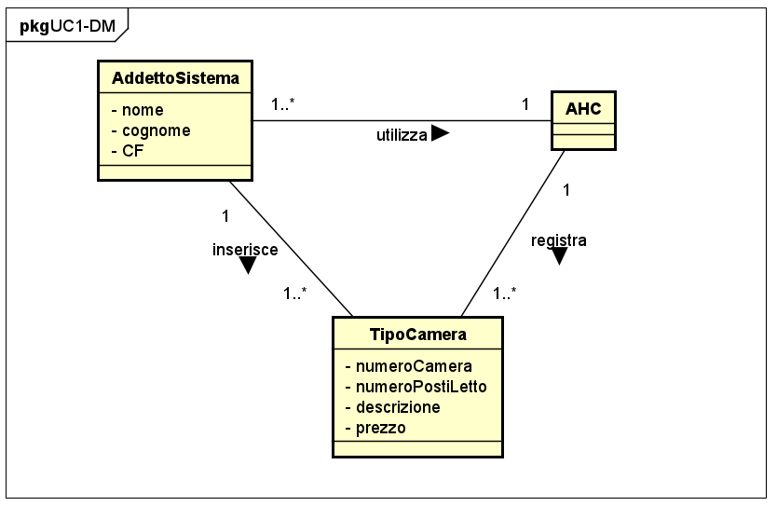TipoCamera*: discrimina il tipo di camera tra quelle disponibili in struttura, e contiene una descrizione.

#### Caso d’uso UC9: Pulisci Camera

Valutato lo scenario principale di successo sono state identificate le seguenti classi concettuali:

* *AddettoPulizie*: attore primario, che interagisce direttamente col sistema;
* *AHC*: rappresenta il sistema Amazing hotel & Camper;
* *CameraDaPulire*: rappresenta una camera per cui deve essere fatta la pulizia;
* *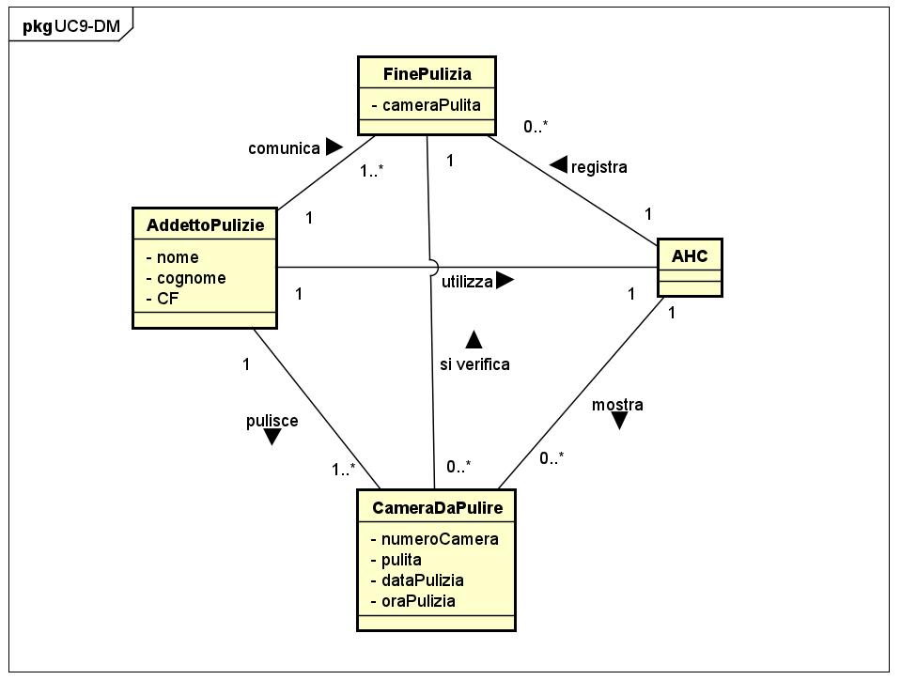FinePulizia*: rappresenta la finalizzazione della pulizia di una camera.

#### Caso d’uso UC10: Verifica disponibilità camera

Valutato lo scenario principale di successo sono state identificate le seguenti classi concettuali:

* *AddettoSistema*: attore primario, che interagisce direttamente col sistema;
* *AHC*: rappresenta il sistema Amazing hotel & Camper;
* *CameraPrenotata*: rappresenta una camera che è stata bloccata tramite prenotazione;
* *Check-in*: rappresenta il momento di ingresso degli ospiti dalla camera, e di inizio del soggiorno;
* *Check-out*: rappresenta il momento di uscita degli ospiti dalla camera, e di terminazione del soggiorno;
* *ChiaveCamera*: rappresenta l’oggetto utile per avere accesso alla camera;
* *Cliente*: attore finale, utilizzatore dei servizi del SuD;
* *FinePulizia*: rappresenta la finalizzazione della pulizia di una camera.
* *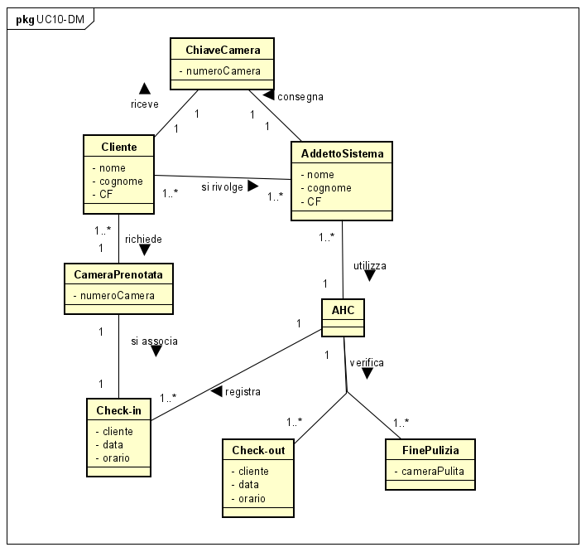Soggiorno*: indica la permanenza temporanea in un determinato luogo da parte del Cliente.

### 2.3.2 Diagramma di sequenza di sistema

#### Immagine che contiene tavolo Descrizione generata automaticamenteCaso d’uso UC1: Gestisci Camera

#### Immagine che contiene tavolo Descrizione generata automaticamenteCaso d’uso UC9: Pulisci Camera

#### Caso d’uso UC10: Verifica disponibilità camera

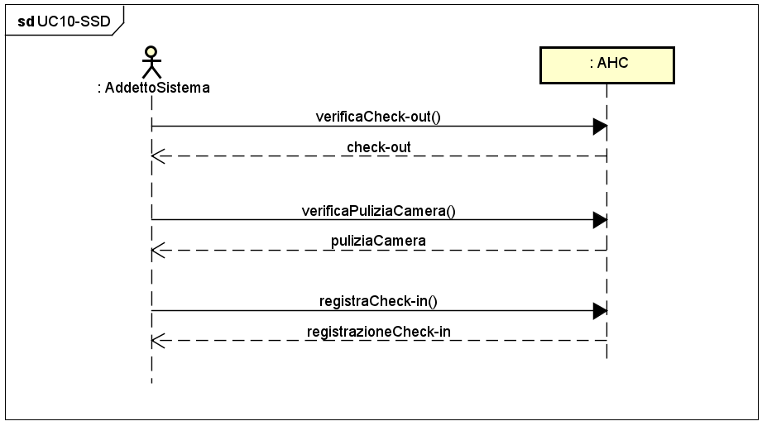

### 2.3.3 Contratti delle operazioni

#### Caso d’uso UC1: Gestisci Camera

##### Contratto CO1: inserisciNuovoTipoCamera

|  |  |
| --- | --- |
| **Operazione** | inserisciNuovoTipoCamera(nome: String, numPostiLetto: int, descrizione: String) |
| **Riferimenti** | Caso d’uso: Gestisci Camera |
| **Pre-condizioni** | nessuna |
| **Post-condizioni** | * è stata creata una nuova istanza *tc* di TipoCamera; * gli attributi di *tc* sono stati inizializzati. |

##### Contratto CO2: definisciPrezzoCamera

|  |  |
| --- | --- |
| **Operazione** | definisciPrezzoCamera(prezzo: Double) |
| **Riferimenti** | Caso d’uso: Gestisci Camera |
| **Pre-condizioni** | * è in corso la definizione del TipoCamera *tc*; |
| **Post-condizioni** | * è stata inizializzato l’attributo prezzo dell’istanza *tc* corrente di TipoCamera. |

##### Contratto CO3: confermaTipoCamera

|  |  |
| --- | --- |
| **Operazione** | confermaTipoCamera() |
| **Riferimenti** | Caso d’uso: Gestisci Camera |
| **Pre-condizioni** | * è in corso la definizione del TipoCamera *tc*; |
| **Post-condizioni** | * *tc* è stata associata al sistema AHC tramite l’associazione “registra”. |

#### Caso d’uso UC9: Pulisci Camera

##### Contratto CO1: visualizzaCameraDaPulire

|  |  |
| --- | --- |
| **Operazione** | visualizzaCameraDaPulire() |
| **Riferimenti** | Caso d’uso: Pulisci Camera |
| **Pre-condizioni** | nessuna |
| **Post-condizioni** | * è stata creata una nuova istanza *cdp* di CameraDaPulire; * è stata associata *cdp* al sistema AHC tramite l’associazione “mostra”. |

##### Contratto CO2: selezionaCameraDaPulire

|  |  |
| --- | --- |
| **Operazione** | selezionaCameraDaPulire(camera: CameraDaPulire) |
| **Riferimenti** | Caso d’uso: Pulisci Camera |
| **Pre-condizioni** | * è in corso la visualizzazione della CameraDaPulire; |
| **Post-condizioni** | * è stata creata una nuova istanza *cdp* di CameraDaPulire; * è stata creata una nuova istanza *ap* di AddettoPulizie; * è stata associata *cdp* ad *ap* tramite l’associazione “pulisce”. |

##### Contratto CO3: registraFinePulizia

|  |  |
| --- | --- |
| **Operazione** | registraFinePulizia() |
| **Riferimenti** | Caso d’uso: Pulisci Camera |
| **Pre-condizioni** | * è in corso la selezione della CameraDaPulire; |
| **Post-condizioni** | * è stata creata una nuova istanza *fp* di FinePulizia; * è stata creata una nuova istanza *ap* di AddettoPulizie; * è stata associata *ap* a *fp* tramite l’associazione “comunica”; * è stata associata *fp* al sistema AHC tramite l’associazione “registra”. |

#### Caso d’uso UC10: Verifica disponibilità camera

##### Contratto CO1: verificaCheck-out

|  |  |
| --- | --- |
| **Operazione** | verificaCheck-out() |
| **Riferimenti** | Caso d’uso: Verifica disponibilità camera |
| **Pre-condizioni** | nessuna |
| **Post-condizioni** | * è stata creata una nuova istanza *co* di Check-out; |

##### Contratto CO2: verificaFinePulizia

|  |  |
| --- | --- |
| **Operazione** | verificaPuliziaCamera() |
| **Riferimenti** | Caso d’uso: Verifica disponibilità camera |
| **Pre-condizioni** | * è stato verificato Check-out. |
| **Post-condizioni** | * è stata creata una nuova istanza *pc* di FinePulizia; |

##### Contratto CO3: registraCheck-in

|  |  |
| --- | --- |
| **Operazione** | registraCheck-in() |
| **Riferimenti** | Caso d’uso: Verifica disponibilità camera |
| **Pre-condizioni** | * è stato verificato Check-out; * è stato verificato FinePulizia; |
| **Post-condizioni** | * è stata creata una nuova istanza *ci* di Check-in; * è stata associata *ci* al sistema AHC tramite l’associazione “registra”. |

## 2.4 Progettazione

### 2.4.1 Diagramma di sequenza

Si rappresenta, in questa fase, la progettazione logica da un punto di vista dinamico.

#### Caso d’uso UC1: Gestisci Camera

* **inserisciNuovoTipoCamera**

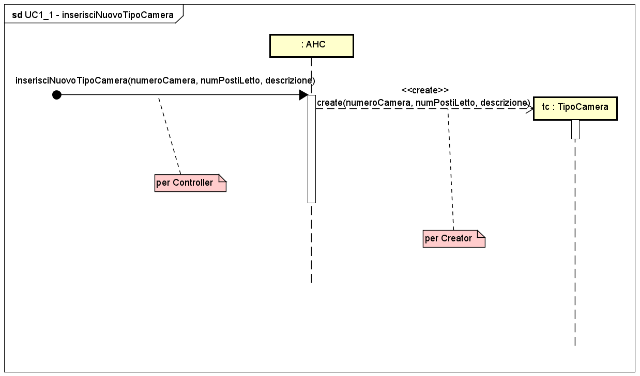

* 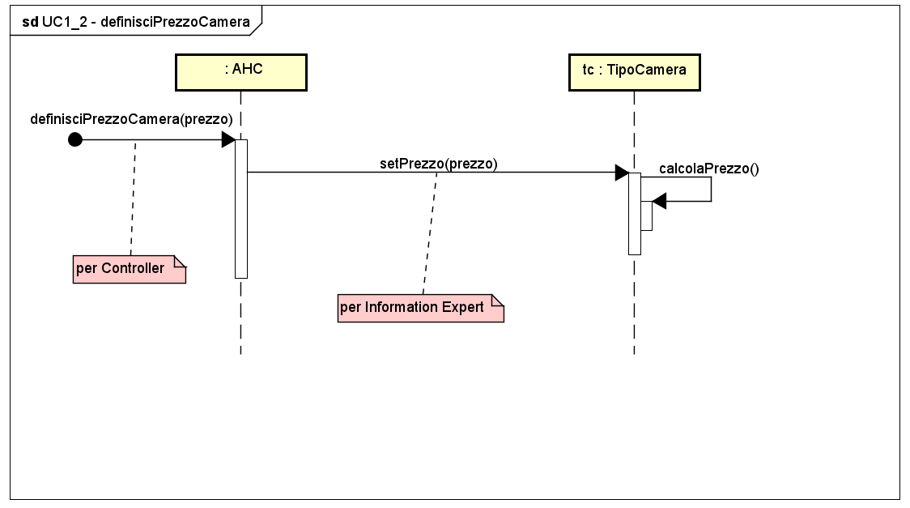**definisciPrezzoCamera**
* 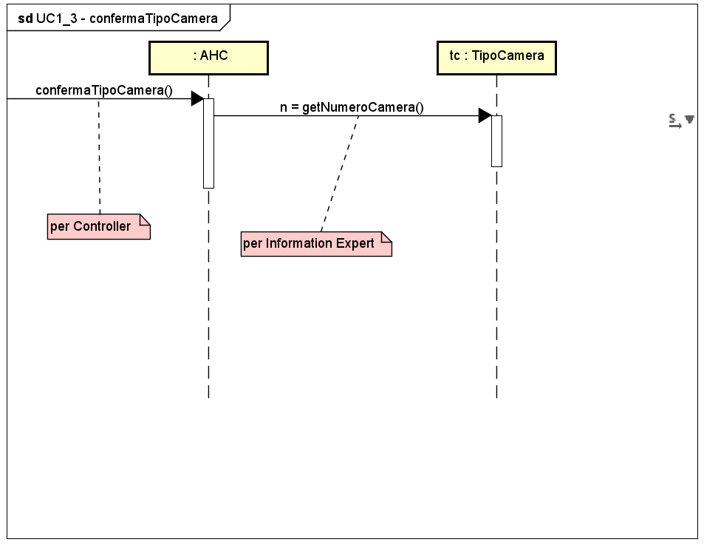**confermaTipoCamera**

#### Caso d’uso UC9: Pulisci Camera

* **visualizzaCameraDaPulire**

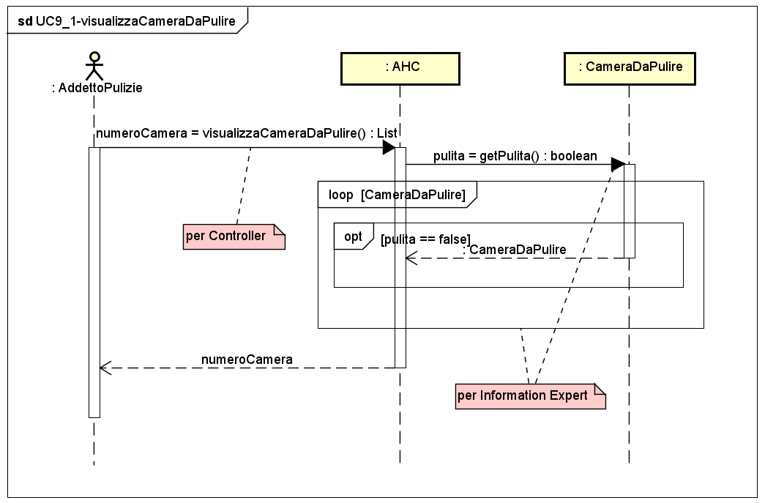

* **selezionaCameraDaPulire**

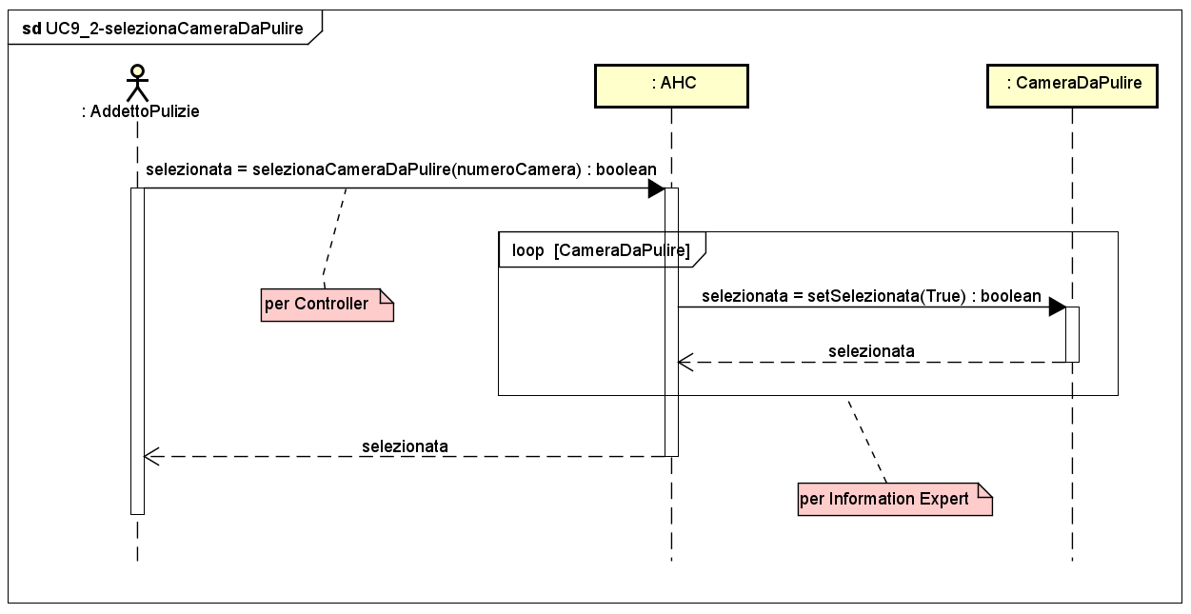

* **registraFinePulizia**

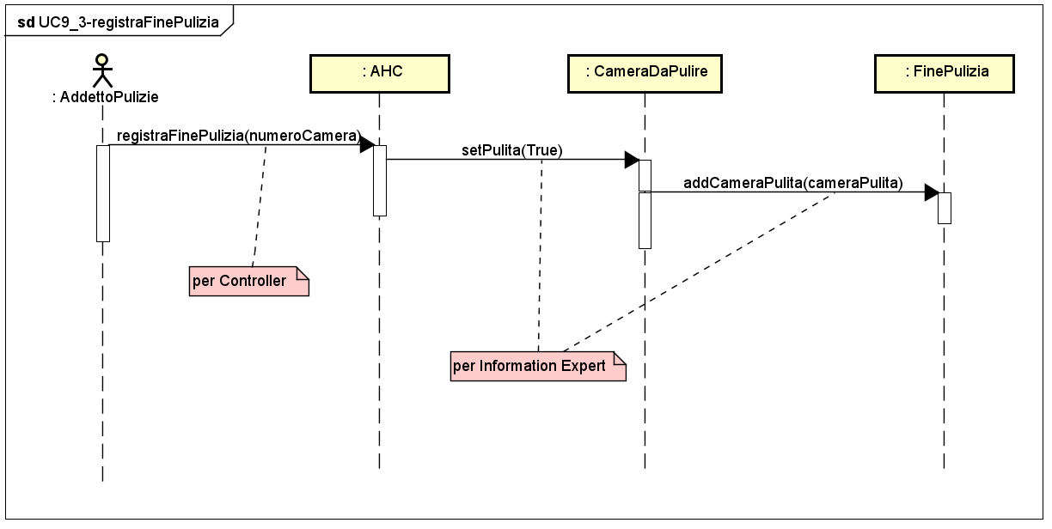

#### Caso d’uso UC10: Verifica disponibilità camera

* 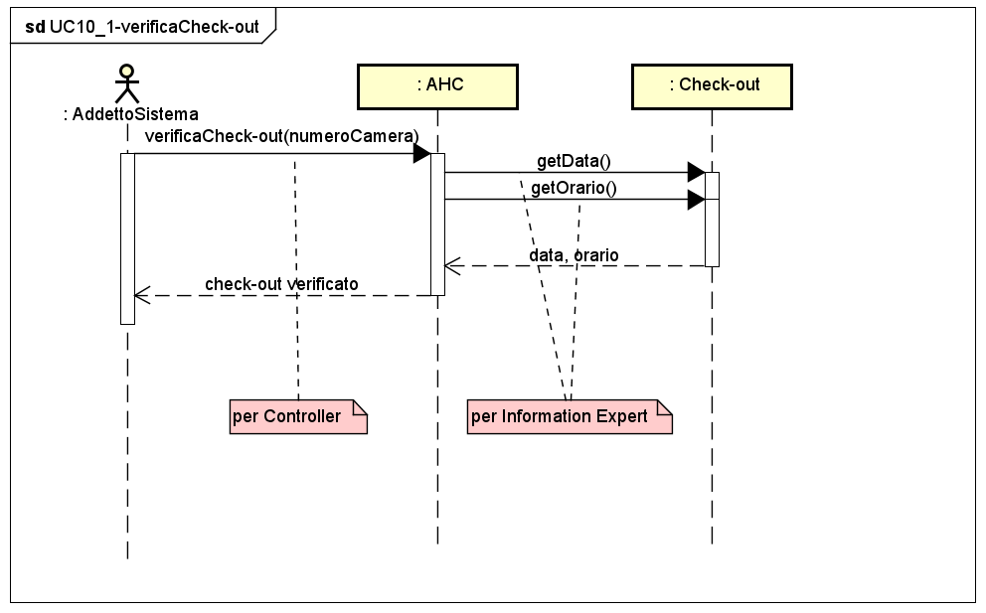**verificaCheck-out**
* 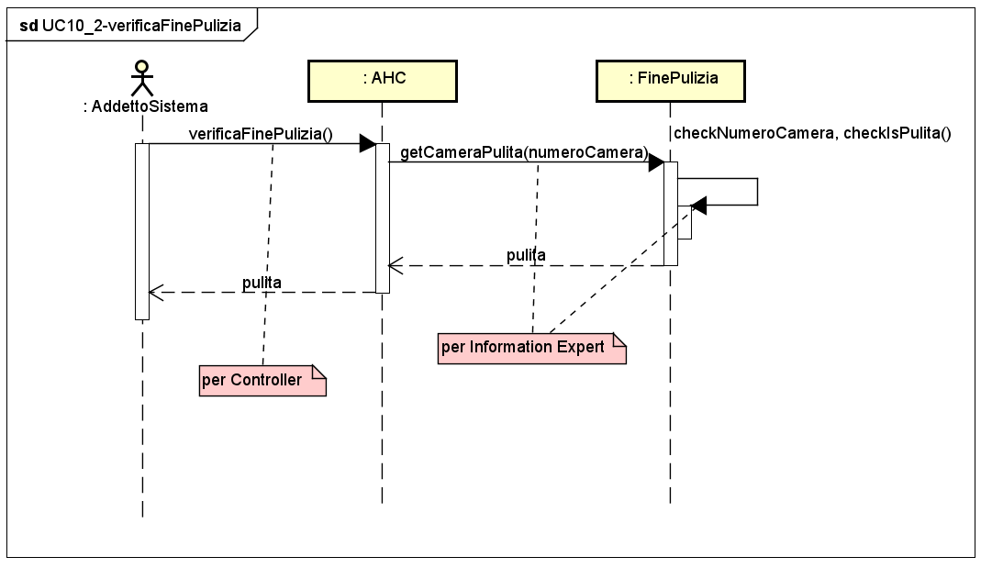**verificaFinePulizia**
* **registraCheck-in**

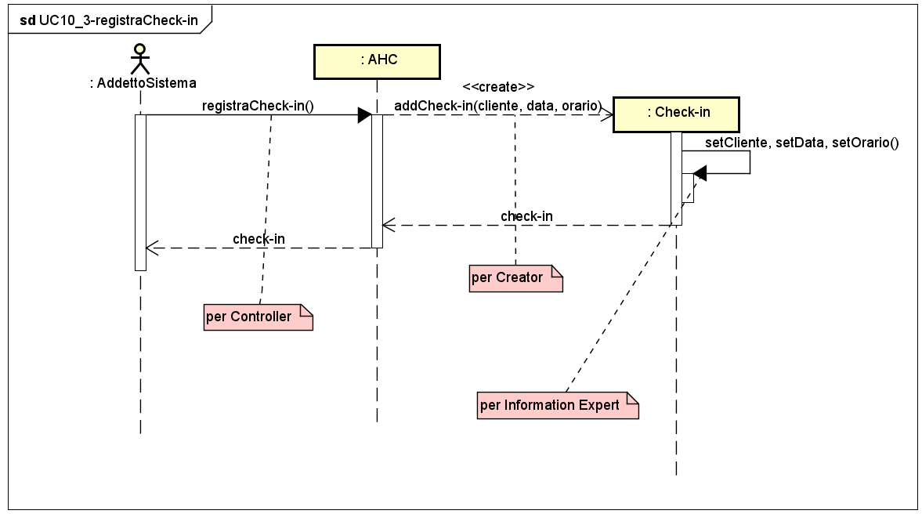

### 2.4.2 Diagramma delle classi

Si rappresenta, in questa fase, la progettazione logica da un punto di vista statico.

#### Caso d’uso UC1: Gestisci Camera

#### Caso d’uso UC9: Pulisci Camera

#### Caso d’uso UC10: Verifica disponibilità camera

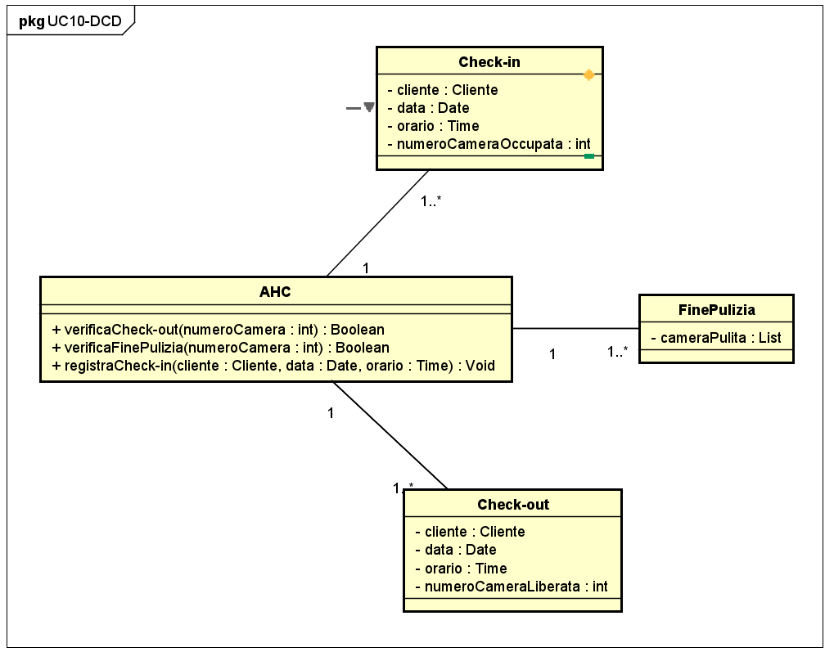

# 3 Elaborazione – Iterazione 2

## 3.1 Introduzione

La prima iterazione si è conclusa, si passerà adesso alla seconda fase di elaborazione in cui si andrà ad approfondire la conoscenza di altri casi d’uso non ancora analizzati a fondo e si andranno a risolvere le problematiche relative ai rischi maggiori.

Per questa seconda iterazione si è scelto di introdurre un’analisi più dettagliata di alcuni casi d’uso che necessitano una descrizione estesa, vista la loro importanza all’interno del dominio di interesse.

## 3.2 Aggiornamento casi d’uso UC2, UC6 e UC11

Vengono rappresentati in formato esteso i casi d’uso UC2, UC6, UC11, scoperti durante la fase di ideazione. Per le due successive fasi di Analisi orientata agli oggetti e Progettazione verranno trattati  
i casi d’uso UC3, UC7 ed UC11.

### UC2: Gestisci Campeggio

|  |  |
| --- | --- |
| **Nome caso d’uso** | UC2: Gestisci Campeggio |
| **Portata** | Applicazione Amazing Hotel & Camper |
| **Livello** | Obiettivo utente |
| **Attore primario** | Addetto del sistema |
| **Parti interessate e interessi** | * *Addetto del sistema*: Vuole gestire l’intero processo di creazione dei campeggi in maniera corretta e veloce; vuole che le informazioni relative alle prenotazioni dei clienti siano aggiornate. * *Cliente*: Vuole conoscere i campeggi presenti nella struttura per effettuare le prenotazioni degli stessi, usufruendo di un servizio rapido e semplice. |
| **Pre-condizione** | L’Addetto è identificato e autenticato. |
| **Garanzie di successo** | Il campeggio viene inserito. Il cliente può procedere alla sua prenotazione. |
| **Scenario principale di successo** | 1. L’Addetto richiede al sistema l’inserimento di un nuovo tipo di campeggio. 2. Il sistema richiede all’Addetto le informazioni relative al campeggio. 3. L’Addetto inserisce i dati del nuovo campeggio (numero del campeggio, numero dei posti sosta, descrizione). 4. L’Addetto inserisce il prezzo base per il nuovo tipo di campeggio. 5. Il sistema mostra i dati relativi al nuovo tipo di campeggio immesso. 6. L’Addetto conferma i dati immessi. Il sistema registra i dati notifica l’inserimento avvenuto con successo. |
| **Estensioni** | *a. In qualsiasi momento, il sistema fallisce e ha un arresto improvviso.   1. L’Addetto del sistema riavvia il software e richiede il ripristino dello stato precedente del sistema. 2. Il sistema ricostruisce lo stato precedente.   1a. L’Addetto richiede al sistema di modificare un campeggio esistente.   1. L’Addetto richiede al sistema la ricerca di un campeggio tramite l’inserimento di un parametro (numero identificativo). 2. Il sistema mostra l’elenco dei risultati della ricerca. 3. L’addetto seleziona il campeggio e inserisce i dati da modificare. 4. Il sistema notifica la modifica avvenuta.   2a. L’Addetto richiede al sistema di eliminare un campeggio esistente   1. L’Addetto richiede al sistema la ricerca di un campeggio tramite l’inserimento di un parametro (numero identificativo). 2. Il sistema mostra l’elenco dei risultati della ricerca. 3. L’addetto seleziona il campeggio da eliminare. 4. Il sistema notifica l’eliminazione avvenuta.   3a. L’Addetto non vuole proseguire con l’inserimento/modifica/eliminazione del campeggio.   1. L’Addetto termina l’esecuzione del programma. |
| **Requisiti speciali** |  |
| **Elenco delle variabili tecnologiche e dei dati** |  |
| **Frequenze di ripetizioni** | Legata al numero di campeggi presenti in struttura e alla loro possibile modifica, eliminazione. |
| **Varie** |  |

### UC6: Gestisci Cliente

|  |  |
| --- | --- |
| **Nome caso d’uso** | UC6: Gestisci Cliente |
| **Portata** | Applicazione Amazing Hotel & Camper |
| **Livello** | Obiettivo utente |
| **Attore primario** | Addetto del sistema |
| **Parti interessate e interessi** | * *Addetto del sistema*: Vuole gestire l’intero processo di gestione dei clienti in maniera corretta e veloce; vuole che le informazioni relative alle informazioni dei clienti siano aggiornate. |
| **Pre-condizione** | L’addetto del sistema è identificato e autenticato. |
| **Garanzie di successo** | Il cliente viene inserito. Possono essere effettuate le operazioni di check-in/ check-out. |
| **Scenario principale di successo** | 1. L’Addetto richiede al sistema l’inserimento di un nuovo Cliente. 2. Il sistema richiede all’Addetto le informazioni relative al Cliente. 3. L’Addetto inserisce i dati del nuovo cliente (nome, cognome, CF). 4. Il sistema mostra i dati relativi al nuovo cliente immessi. 5. L’Addetto conferma i dati immessi. 6. Il sistema registra i dati e notifica l’inserimento avvenuto con successo. |
| **Estensioni** | *a. In qualsiasi momento, il sistema fallisce e ha un arresto improvviso.   1. L’Addetto delle pulizie riavvia il software e richiede il ripristino dello stato precedente del sistema. 2. Il sistema ricostruisce lo stato precedente.   1a. L’Addetto richiede al sistema di modificare un cliente esistente.   1. L’Addetto richiede al sistema la ricerca di un cliente tramite l’inserimento di un parametro (CF). 2. Il sistema mostra l’elenco dei risultati della ricerca. 3. L’addetto seleziona il cliente e inserisce i dati da modificare. 4. Il sistema notifica la modifica avvenuta.   2a. L’Addetto richiede al sistema di eliminare un cliente esistente.   1. L’Addetto richiede al sistema la ricerca di un cliente tramite l’inserimento di un parametro (CF). 2. Il sistema mostra l’elenco dei risultati della ricerca. 3. L’addetto seleziona il cliente da eliminare. 4. Il sistema notifica l’eliminazione avvenuta.   3a. L’Addetto non vuole proseguire con l’inserimento/modifica/eliminazione del cliente.   1. L’Addetto termina l’esecuzione del programma. |
| **Requisiti speciali** |  |
| **Elenco delle variabili tecnologiche e dei dati** |  |
| **Frequenze di ripetizioni** | Legata al numero di clienti che vogliono usufruire dei servizi offerti dalla struttura e alla loro possibile modifica, eliminazione. |
| **Varie** |  |

### UC11: Registra Check-in

|  |  |
| --- | --- |
| **Nome caso d’uso** | UC11: Registra Check-in |
| **Portata** | Applicazione Amazing Hotel & Camper |
| **Livello** | Obiettivo utente |
| **Attore primario** | Addetto del sistema |
| **Parti interessate e interessi** | * *Addetto del sistema*: Vuole gestire l’intero processo di accoglienza (tramite la registrazione del check-in) dei clienti in maniera corretta e veloce; vuole che le informazioni relative alle disponibilità delle camere siano aggiornate. * *Cliente*: Vuole ricevere un’accoglienza adeguata dalla struttura per il servizio richiesto, in maniera rapida e semplice. Vuole essere registrato per poter usufruire del servizio richiesto. |
| **Pre-condizione** | L’addetto è identificato e autenticato. |
| **Garanzie di successo** | Il check-in viene registrato. Il cliente può usufruire del soggiorno prenotato. |
| **Scenario principale di successo** | 1. Il Cliente si reca presso l’accettazione della struttura e si rivolge all’Addetto del sistema richiedendo l’ingresso alla camera (già prenotata), fornendo il suo nominativo (nome, cognome e CF). 2. L’Addetto verifica la presenza della prenotazione associata al nominativo del cliente che ha fatto la richiesta. 3. L’Addetto inserisce i dati del Cliente e la data e l’orario dell’ingresso (check-in) tramite il sistema. 4. Il sistema notifica la registrazione del check-in avvenuta con successo. 5. L’Addetto informa il Cliente della registrazione avvenuta, fornisce la chiave della camera al cliente. 6. Il cliente viene accompagnato nella sua camera e ne prende il possesso. |
| **Estensioni** | *a. In qualsiasi momento, il sistema fallisce e ha un arresto improvviso.   1. L’Addetto del sistema riavvia il software e richiede il ripristino dello stato precedente del sistema. 2. Il sistema ricostruisce lo stato precedente.   1a. Il nominativo del cliente non corrisponde con nessuna prenotazione registrata nel sistema.   1. L’addetto del sistema comunica il disguido al cliente. 2. L’addetto del sistema provvede alle operazioni necessarie per capire le motivazioni del problema. |
| **Requisiti speciali** |  |
| **Elenco delle variabili tecnologiche e dei dati** |  |
| **Frequenze di ripetizioni** | Legata al numero di prenotazioni associate ai clienti che dovranno soggiornare giornalmente. |
| **Varie** |  |

## 3.3 Analisi orientata agli oggetti

### 3.3.1 Modello di dominio

#### Caso d’uso UC3: Effettua Prenotazione

Valutato lo scenario principale di successo sono state identificate le seguenti classi concettuali:

* *Cliente*: attore primario, che interagisce direttamente col sistema;
* *AHC*: rappresenta il sistema Amazing hotel & Camper;
* *Tipo Camera*: discrimina il tipo di camera grazie al numero di posti letto tra quelle disponibili in struttura, e contiene una descrizione;
* *Soggiorno*: Indica la permanenza per un periodo di tempo ben preciso in un determinato luogo della struttura da parte del Cliente;
* *Prenotazione*: Indica l’atto di richiesta di un Cliente di aver riservato un posto e un servizio nella struttura ricettiva;
* *Calendario Prenotazioni*: indica la lista delle prenotazioni effettuate per una specifica camera.

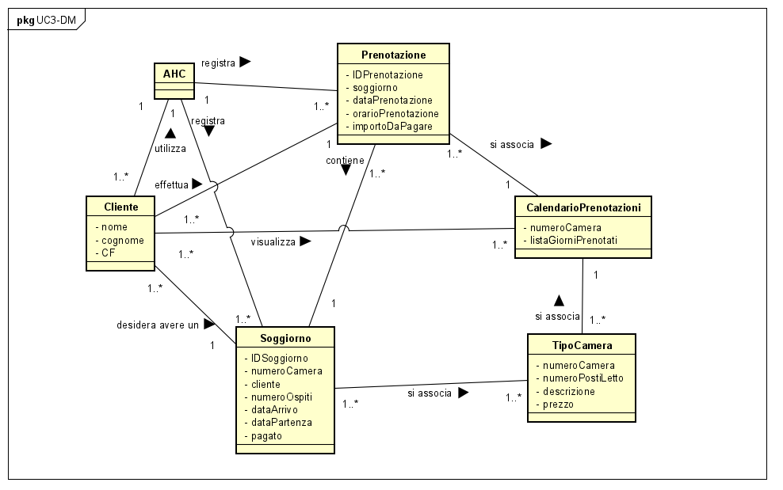

#### Caso d’uso UC7: Effettua Pagamento

Valutato lo scenario principale di successo sono state identificate le seguenti classi concettuali:

* *Cliente*: attore primario, che interagisce direttamente col sistema;
* *AHC*: rappresenta il sistema Amazing hotel & Camper;
* *Soggiorno*: Indica la permanenza per un periodo di tempo ben preciso in un determinato luogo della struttura da parte del Cliente;
* *Prenotazione*: Indica l’atto di richiesta di un Cliente di aver riservato un posto e un servizio nella struttura ricettiva;
* *Pagamento:* Indica il trasferimento di denaro, dal Cliente alla struttura, come corrispettivo di un servizio ricevuto;
* *Carta di credito/debito, Bonifico bancario:* indicano delle modalità di pagamento previste per il trasferimento di denaro dal cliente alla struttura.

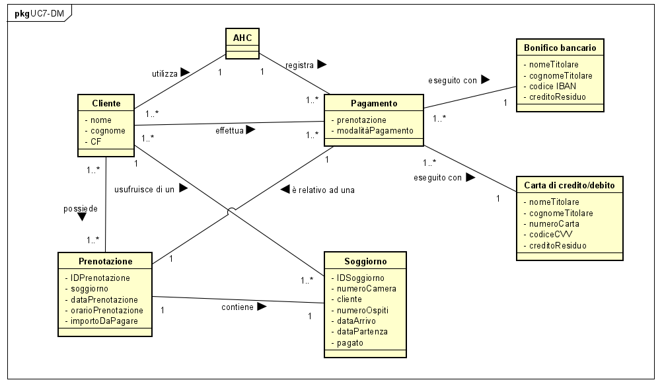

### 3.3.2 Diagramma di sequenza di sistema

#### Caso d’uso UC3: Effettua Prenotazione

#### Caso d’uso UC7: Effettua Pagamento

### 3.3.3 Contratti delle operazioni

#### Caso d’uso UC3: Effettua Prenotazione

##### Contratto CO1: richiestaPrenotazione

|  |  |
| --- | --- |
| **Operazione** | richiestaPrenotazione (numeroCamera: int) |
| **Riferimenti** | Caso d’uso: Effettua Prenotazione |
| **Pre-condizioni** | nessuna |
| **Post-condizioni** | è stato visualizzato il calendario dei giorni prenotati *CalendarioPrenotazioni* *cp.* |

##### Contratto CO2: inserisciDatiSoggiorno

|  |  |
| --- | --- |
| **Operazione** | inserisciDatiSoggiorno ( int: numeroCamera, cliente: Cliente, numOspiti: int, dataArrivo: Date, dataPartenza: Date) |
| **Riferimenti** | Caso d’uso: Effettua Prenotazione |
| **Pre-condizioni** | è in corso una richiesta prenotazione p. |
| **Post-condizioni** | * è stata creata una nuova istanza *s* di Soggiorno (creazione di oggetto); * è stata creata una nuova istanza *p* di Prenotazione (creazione di oggetto); * è stata associata *p* a *s* tramite l’associazione “contiene” (formazione di collegamento); * s.pagato è diventato true (modifica di attributo). * è stata creata una nuova istanza *cp* di CalendarioPrenotazioni (creazione di oggetto); * è stata associata *p* a *cp* tramite l’associazione “si associa” (formazione di collegamento). |

#### Caso d’uso UC7: Effettua Pagamento

##### Contratto CO1: richiestaPagamento

|  |  |
| --- | --- |
| **Operazione** | richiestaPagamento ( int: idPrenotazione) |
| **Riferimenti** | Caso d’uso: Effettua Pagamento |
| **Pre-condizioni** | nessuna |
| **Post-condizioni** | * è stato visualizzato l’importo da pagare relativo all’istanza *Prenotazione* p creata nell’operazione CO2 del caso d’uso precedente; * è stato visualizzata la lista dei giorni prenotati relativi all’istanza *CalendarioPrenotazioni* *cp* creata nell’operazione CO2 del caso d’uso precedente. |

##### Contratto CO2: scegliModalitaPagamento

|  |  |
| --- | --- |
| **Operazione** | scegliModalitaPagamento (Prenotazione: prenotazione, String: modalitaPagamento, CartaCredito_Debito: carta, BonificoBancario: bonifico) |
| **Riferimenti** | Caso d’uso: Effettua Pagamento |
| **Pre-condizioni** | * è in corso la richiesta di un Pagamento; |
| **Post-condizioni** | * è stata creata una nuova istanza *p* di *Pagamento* (creazione di oggetto). |

##### Contratto CO3: inserisciDatiCarta

|  |  |
| --- | --- |
| **Operazione** | inserisciDatiCarta (int: numeroCarta, String: nome, String: cognome, int: codiceCVV) |
| **Riferimenti** | Caso d’uso: Effettua Pagamento |
| **Pre-condizioni** | * è in corso un *Pagamento* *p*; |
| **Post-condizioni** | * è stata creata una nuova istanza *cc* di *CartaCredito* (creazione di oggetto); * è stata associata *p* di Pagamento a *cc* tramite l’associazione “eseguito con” (formazione di collegamento). |

##### Contratto CO4: inserisciDatiBonifico

|  |  |
| --- | --- |
| **Operazione** | *inserisciDatiBonifico* ( String: nome, String: cognome, String : IBAN) |
| **Riferimenti** | Caso d’uso: Effettua Pagamento |
| **Pre-condizioni** | * è in corso un *Pagamento* *p*; |
| **Post-condizioni** | * è stata creata una nuova istanza *bb* di *BonificoBancario (*creazione di oggetto); * è stata associata *p* di *Pagamento* a *bb* tramite l’associazione “eseguito con” (formazione di collegamento). |

## 3.4 Progettazione

### 3.4.1 Diagramma di sequenza

Si rappresenta, in questa fase, la progettazione logica da un punto di vista dinamico.

#### Caso d’uso UC3: Effettua Prenotazione

* **richiestaPrenotazione**

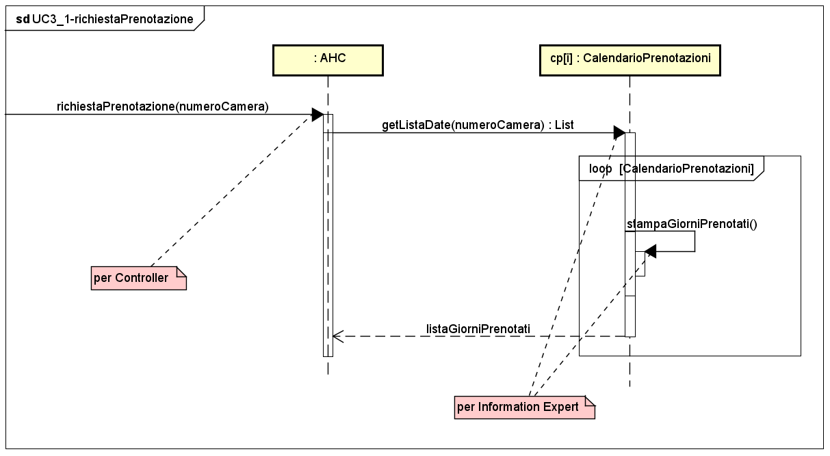

* **inserisciDatiSoggiorno**

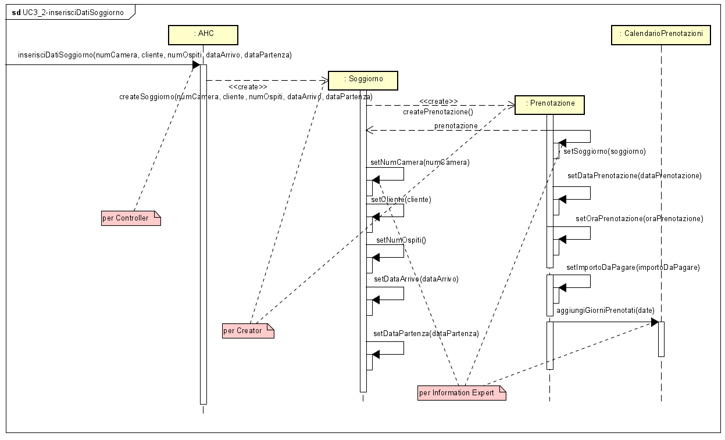

#### Caso d’uso UC7: Effettua Pagamento

* **richiestaPagamento**

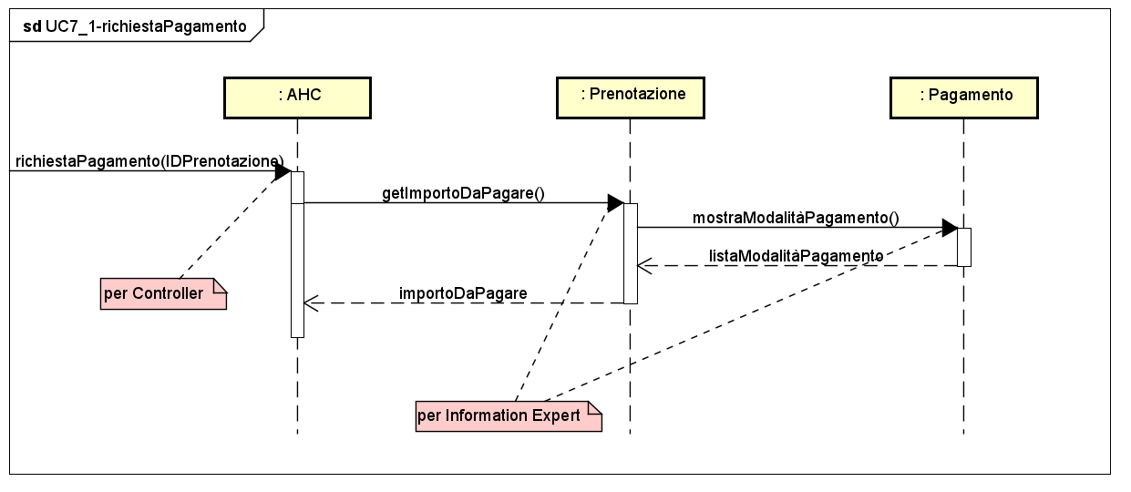

* **scegliModalitàPagamento**

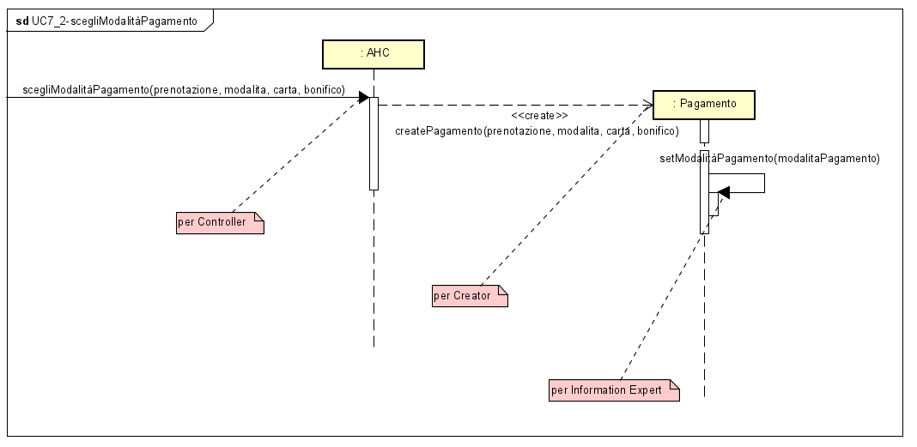

* **inserisciDatiCarta**

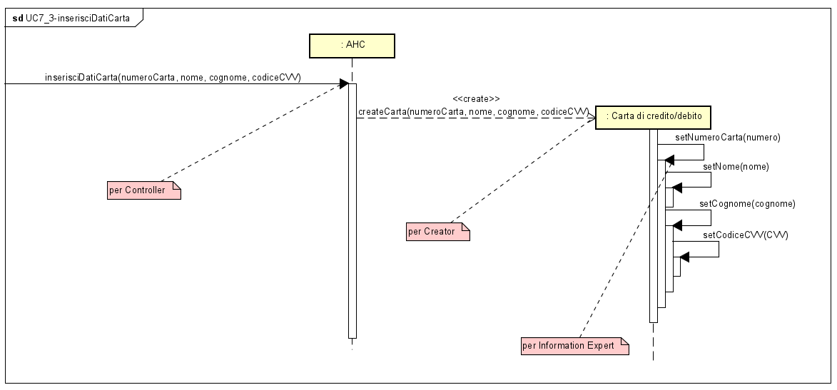

* **inserisciDatiBonifico**

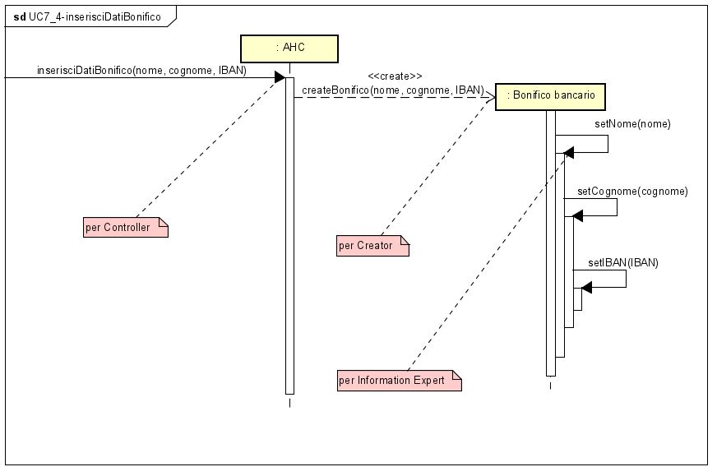

### 3.4.2 Diagramma delle classi

Si rappresenta, in questa fase, la progettazione logica da un punto di vista statico.

#### Caso d’uso UC3: Effettua Prenotazione

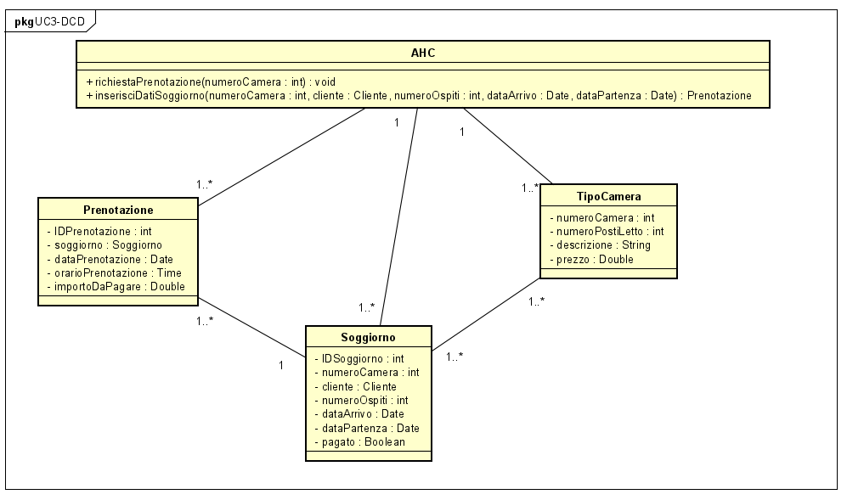

#### Caso d’uso UC7: Effettua Pagamento

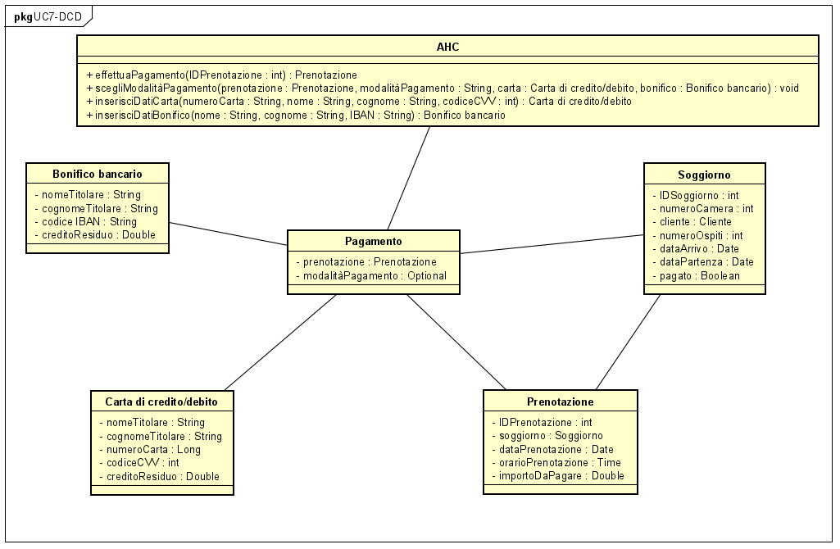

### Modello di dominio completo (Domain model - DM)

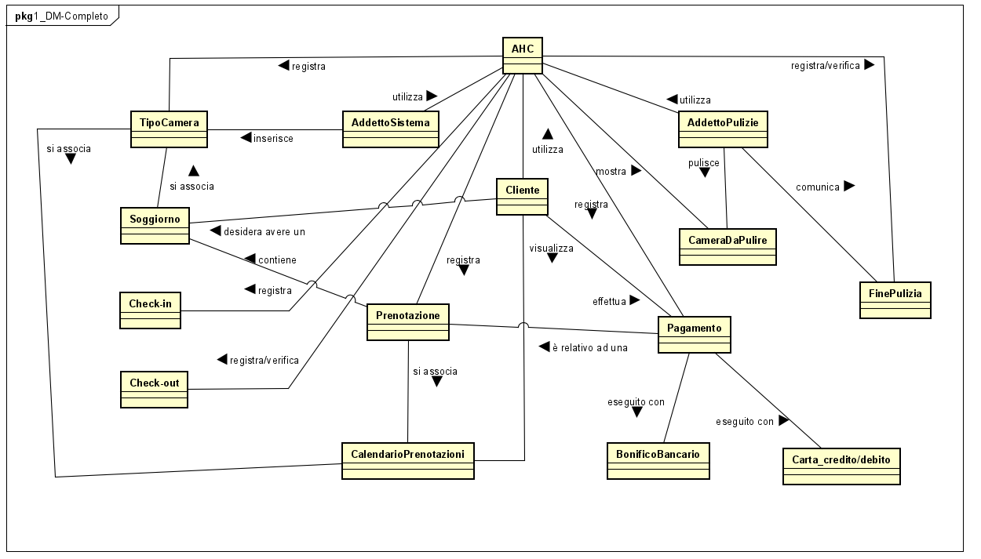

### Diagramma delle classi completo (DCD-Design class diagram)

